Ref.: F682

Sr. Pep Florit Moll

Carrer de Les Pomes, 83

01496 BARCELONA

Vos demanam que vos presenteu a les oficines el dia 05/08/21 en horari de 10:00 h a 12:30 per tramitar a Hisienda el Model 061 de l’empresa Estacle Maó. A fi de poder verificar l’assignatura, tràmit imprescindible per completar el document necessari per poder expedir-vos el certificat d’idoneïtat que vau sol·licitar en relació amb l’expedient iniciat per acollir a un menor.

La incompareixença comportarà l’arxivament de l’expedient.

Secretari general d’Hisenda

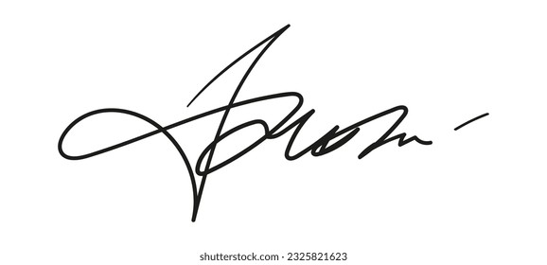

Manel Miner Pila

Barcelona, 03/06/21

Documentació que cal aportar:

- Document Nacional d’Identificació (DNI) o Número d’Identificació Extranjera (NIE)